U3 ADMINISTRACIÓN DE SOFTWARE BASE

ACTIVIDAD PRÁCTICA 8: Usuarios y Grupos locales

SISTEMAS INFORMÁTICOS

Sergio Cobo García

12/02/2023

Contenido

Gestión de usuarios y grupos en Windows 2

Usuarios y grupos en GNU/Linux 6

Gestión de usuarios y grupos en Windows

|  |  |
| --- | --- |
| 01 | ¿Qué tres tipos de usuario existen en Windows? ¿De qué tipo es el usuario utilizado para acceder al sistema habitualmente? ¿Dónde ha encontrado esta información? |

En Windows existen las cuentas:

* De Usuario estándar: son para el trabajo diario.
* De Administrador: proporciona el máximo control sobre un equipo.
* De Invitado: principalmente a personas que necesitan usar temporalmente un equipo.

El tipo de usuario usado para entrar en el sistema de forma habitual es el usuario estándar, ya que es el que suele usar el equipo con más frecuencia. También podría ser el Administrador, ya que si solo hay una cuenta en el sistema esa misma sería el administrador.

|  |  |
| --- | --- |
| 02 | Se deben configurar los siguientes usuarios en Windows mediante PowerShell:   * profesor1: tipo cuenta Administrador * profesor2: tipo cuenta Administrador * alumno1: tipo cuenta Estándar * alumno2: tipo cuenta Estándar * alumno3: tipo cuenta Estándar * alumno4: tipo cuenta Estándar   Es necesario comprobar mediante las herramientas gráficas que se han creado correctamente. |

Creo dos usuarios administradores y los añado al grupo Administradores.

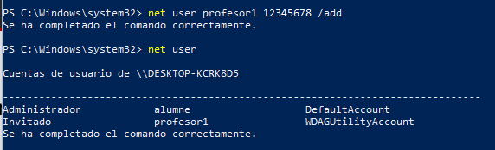



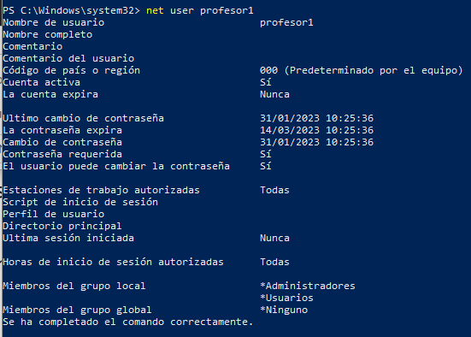

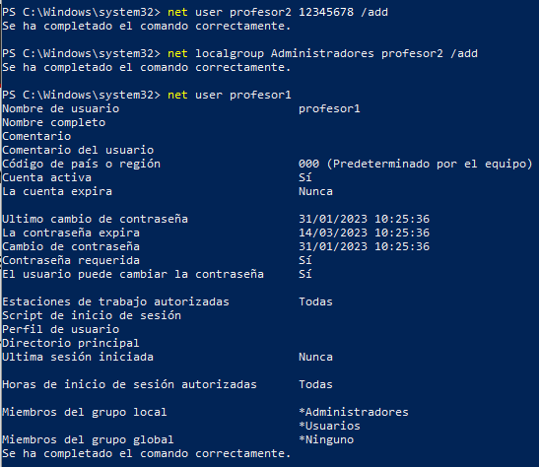

Creo cuatro usuarios estándar y por defecto ya pertenecen al grupo Usuarios, que es el estándar.

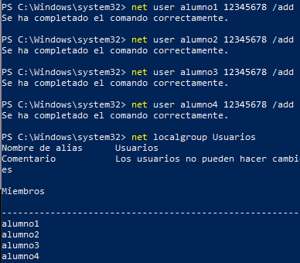

|  |  |
| --- | --- |
| 03 | Salga de la sesión actual y acceda con los usuarios que ha creado. Indique cuáles de las siguientes acciones puede realizar con los usuarios: |

He tenido que crear el usuario invitado.

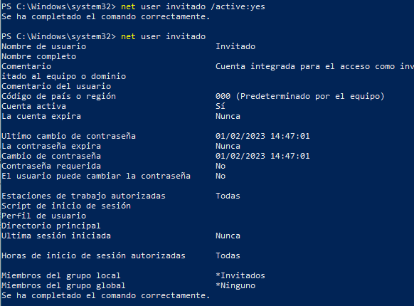

|  |  |  |  |
| --- | --- | --- | --- |
|  | Profesor1 | Alumno1 | Guest |
| Tipo de usuario | administrador | Estándar/limitado | Restringido/invitado |
| Guardar documentos | Sí | Sí | No |
| Añadir o eliminar dispositivos Hardware | Sí | No | No |
| Utilizar programas instalados | Sí | Sí | Con acceso limitado o restringido según la configuración del sistema |
| Cambiar passwords de otros usuarios | Sí | No | No |
| Instalar la mayoría de programas | Sí | No | No |
| Crear usuarios | Sí | No | No |
| Acceder a las carpetas personales de otros usuarios | Sí | No | No |
| Modificar archivos del sistema |  |  | No |
| Modificar la configuración del sistema | Sí | No | No |
| Cambiar su propio password | Sí | Sí | Según la configuración de seguridad y control de acceso del sistema |

|  |  |
| --- | --- |
| 04 | Se deben configurar los siguientes grupos en Windows mediante PowerShell:   * gprofesores: con los usuarios profesor1 y profesor2 * galumnos: con los usuarios alumno1, alumno2, alumno3 y alumno4   Es necesario comprobar mediante las herramientas gráficas que se han creado correctamente. |

He creado los dos grupos.

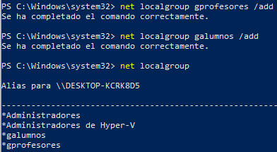

Añado a los profesores al grupo gprofesores.



Añado a los alumnos al grupo galumnos.



|  |  |
| --- | --- |
| 05 | Realice las siguientes operaciones en relación a los usuarios y grupos creados anteriormente. Las acciones deben realizarse en Windows mediante la consola MS-DOS:   * crear un nuevo grupo llamado ‘centro’ con todos los usuarios creados hasta ahora * añadir al usuario ‘alumno3’ al grupo ‘gprofesores’ * eliminar al usuario 'profesor2' del grupo 'gprofesores' * cambiar la contraseña del usuario ‘alumno4’. |

Creo el grupo centro.



Introduzco todos los nuevos usuarios creados.



Añado a alumno3 al grupo gprofesores.



Elimino el usuario profesor2.



Cambio la contraseña al usuario alumno4.



|  |  |
| --- | --- |
| 06 | ¿Qué mecanismos tendríamos, como administradores, ¿para recordar su contraseña a un usuario que no la recuerda? ¿Por qué cree que se hace así? |

Los mecanismos son:

* Restablecer la contraseña con permisos de administrador, haciendo uso de **net user usuario \***.
* Usar herramientas de terceros disponibles en línea.
* Enviar un correo electrónico de reseteo de contraseña.
* Preguntas de seguridad.
* Verificación de identidad.

Son medidas de seguridad que se proporcionan para poder recuperar el acceso al usuario y a la vez de la forma más segura posible.

|  |  |
| --- | --- |
| 07 | ¿Cómo hacer que la contraseña de un usuario caduque? Por defecto, ¿cuántos días de validez da Windows a las contraseñas? ¿Cuántos días antes empezará a avisarnos que la cambiemos? |

Establezco la fecha de expiración de la contraseña.



Windows establece que una contraseña es válida durante 42 días.

Windows empieza a mostrar una advertencia a los 14 días antes de que la contraseña caduque para cambiarla.

|  |  |
| --- | --- |
| 08 | ¿Cómo deshabilitar una cuenta de usuario (sin eliminarla)? ¿Cómo evitar que un usuario cambie su contraseña? ¿Cómo podemos hacer que la próxima vez que acceda un usuario al sistema se le haga cambiar su contraseña? |

Deshabilita una cuenta.



No permitir cambiar la contraseña.



No he encontrado ningún comando para que al siguiente inicio de sesión pida una nueva contraseña, solo he encontrado el siguiente pero que no me lo acepta.



# Usuarios y grupos en GNU/Linux

|  |  |
| --- | --- |
| 09 | Entre en el terminal virtual con un usuario determinado. Ejecute un comando para saber con qué usuario estás. Ejecute otra para saber a qué grupos pertenece su usuario. |

El comando **whoami** muestra el nombre del usuario actual.



El comando **groups** muestra los grupos a los que pertenece el usuario.



|  |  |
| --- | --- |
| 10 | Cree el usuario alumno2 de forma que se genere su directorio home por defecto (/home/alumno2) de forma automática. Asigne la contraseña “alumno” a este usuario. Pruebe a acceder con su usuario y contraseña al sistema. |

Creo el usuario alumno2 y creo su directorio.

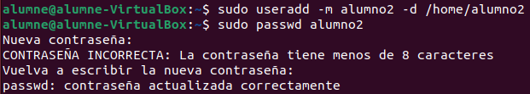

Accedo a alumno2 desde el mismo terminal.



|  |  |
| --- | --- |
| 11 | Ejecute un comando que cree un nuevo usuario siguiendo las siguientes instrucciones:   * El nombre de usuario debe ser alumno3. * El nombre completo del usuario, almacenado en el campo de comentarios, es necesario que sea ​​Alumno Austria 3. * Su directorio de usuario será /home/av3/ (no puede crearlo antes). * Haga que cuando el usuario acceda, el terminal se sitúe automáticamente en el mismo directorio. * Esta cuenta de usuario deberá deshabilitarse dentro de un mes (ponga la fecha). * Haga que utilice como intérprete de comandos el bash (/bin/bash). * Su UID tendrá que ser 2000. * Asigne la contraseña “alumno” a este usuario. |

El siguiente comando ejecuta todo lo que se pide anteriormente.



|  |  |
| --- | --- |
| 12 | Imagine que cuando crea un nuevo usuario en el sistema desea que, automáticamente, dentro  de su directorio de usuario, se cree un archivo de texto “config.sh” (que contendría un script  autoconfiguración del entorno, pero de momento puede estar vacío) y un directorio que se llame  "tareas". ¿Cómo lo haría para que el sistema Linux llevara a cabo esta tarea automática?  Pruebe a hacerlo con un usuario que se llame alumno4, generando su directorio de usuario  de forma automática y explique qué ha pasado. |

Creo un usuario y en el comentario he añadido una serie de comandos para hacer lo pedido.



Le asigno una contraseña a alumno4 para poder acceder a él más adelante.

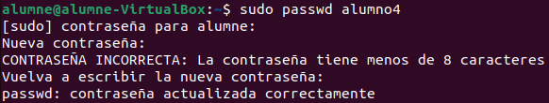

|  |  |
| --- | --- |
| 13 | Cambie la contraseña del usuario alumno3 a “alumno”. ¿Cómo bloquear una cuenta o desbloquearla utilizando este comando? Elimine la contraseña del usuario alumno3. |

Cambio la contraseña de alumno3 a alumno, aunque ya tenía esa misma asignada.

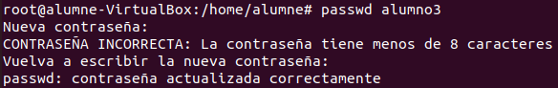

Bloqueo la cuenta. También se puede usar el comando **usermod -L alumno3**, aunque lo correcto sería usar el segundo comando ya que ese está diseñado para eso mientras que el primero está diseñado para cambiar la contraseña del usuario.





Desbloqueo la cuenta. También se puede usar el comando **usermod -U alumno3**, pero recalco el mismo argumento que el anterior.





Elimino la contraseña de alumno3.



|  |  |
| --- | --- |
| 14 | Elimine al usuario alumno4, mientras éste esté conectado, de modo que su directorio de usuario se borre automáticamente. ¿Se puede borrar el usuario mientras está conectado? ¿Qué ocurre? |

Muestro los usuarios conectados con el comando **w**.

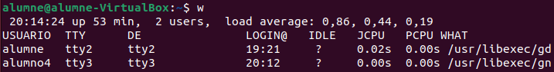

No es posible eliminar un usuario mientras esté conectado.



|  |  |
| --- | --- |
| 15 | Cree de nuevo el usuario alumno4 y evite que se cree ningún grupo con ese mismo nombre.  A continuación, utilizando comandos específicos:   * Cambie el intérprete de comandos de este usuario a /bin/bash * Póngale esta información personal:   + Nombre completo: “Alumno Austria 4”   + Teléfono del trabajo: “938600021” * Cambie la información de expiración de la cuenta:   + Fecha de último cambio de contraseña: 31 de diciembre de 2009   + Fecha de expiración: 26 de febrero de 2019   + Días de inactividad antes de que la cuenta se deshabilite: 10   + Haga que como mínimo tengan que pasar 5 días para poder cambiar una contraseña.   + Haga que, como máximo, una contraseña tenga una validez de 40 días.   + Haga que se muestre un mensaje de aviso 1 día antes de que la contraseña caduque. |

Para hacer cada apartado por separado quedaría de la siguiente manera.





















|  |  |
| --- | --- |
| 16 | Cree el grupo alumno4. A continuación, crea el grupo “galumnos” y haga que sea el grupo principal de alumno2 y el grupo secundario de alumno3 y alumno4. |

Creo el grupo alumno4.



Creo el grupo galumnos.



Pongo al grupo galumnos como grupo principal del usuario alumno2.



Pongo al grupo galumnos como grupo secundario de los usuarios alumno3 y alumno4.



|  |  |
| --- | --- |
| 17 | Añada el usuario alumno2 al grupo root (pruébalo como grupo principal y como grupo secundario). Intente hacer ls de /root con este usuario. |

Añado a alumno2 al grupo root.



No me deja listar el directorio root, porque no consta como que esté en el grupo root.



|  |  |
| --- | --- |
| 18 | Explique, qué proceso completo es necesario llevar a cabo para añadir un grupo al sistema y un nuevo usuario, que pertenezca a este grupo, utilizando los archivos passwd, group y shadow. Las contraseñas habrá que añadirlas, a posteriori, con los comandos especialmente definidos en Linux para llevar a cabo esta acción. Dejarlas vacías, inicialmente. |

Para crear un nuevo grupo:

* Abrimos el archivo de grupos (/etc/group) con permisos de administrador: **sudo nano /etc/group**.
* Añadimos una línea al final del archivo con los datos del nuevo grupo. El formato de la información de cada grupo es: ‘nombre_grupo:x:id_grupo:usuario1,usuari2…’, ‘x’ significa que no se le asigna contraseña (si queremos crear un grupo por terminal insertamos directamente en ella **sudo groupadd nombre_grupo**).
* Guardamos y cerramos el archivo.

Para crear un nuevo usuario:

* Al igual que con los grupos tenemos que entrar con permisos de administrador, pero en /etc/passwd (este es el archivo de usuarios): **sudo nano /etc/passwd**.
* Hay que añadir al final del archivo una línea con los datos del nuevo usuario. Su formato es: ‘nombre_usuario:x:id_usuario:id_grupo:nombre_completo:directorio_inicio:shell’, se puede poner ‘x’ al no querer poner una contraseña al usuario. Si se quiere crear el usuario por terminal introducimos directamente en ella **sudo useradd nombre_usuario**.

Si quisiéramos ingresar una contraseña a un grupo añadimos: **sudo gpasswd nombre_grupo**. Para añadirla a un usuario sería **sudo passwd nombre_usuario**.

|  |  |
| --- | --- |
| 19 | Se deben configurar las siguientes directivas de seguridad, tanto en Windows como en Linux. Para Windows utilizaremos las herramientas gráficas, en cambio para Linux únicamente el terminal:   * Gestionar la directiva de seguridad de cuenta local donde indicamos que la contraseña nunca caduca. * Gestionar la directiva de seguridad de cuenta local donde se establezca la longitud mínima de la contraseña en 9 caracteres. * Gestionar la directiva de seguridad de cuenta local donde se obligue al usuario a cambiar la contraseña a los 30 días.   Es necesario comprobar que los cambios tienen efecto. |

En Linux:

Para que la contraseña nunca caduque.



Muestro cuando caduca la contraseña.



Establezco que la longitud mínima de la contraseña es de 9 caracteres editando la línea que pone **minlen**.





Obliga al usuario a cambiar la contraseña a los 30 días.



Muestro cuando caduca la contraseña.

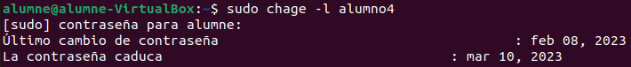

En Windows:

Para que la contraseña no expire.

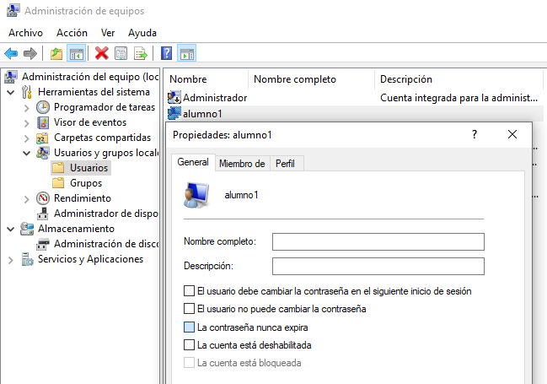

Muestro que la contraseña no expira.

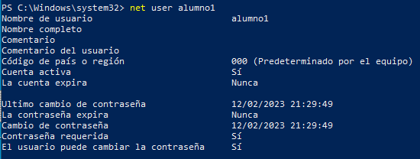

Para que la longitud mínima de la contraseña sea de 9 caracteres.

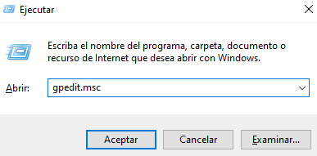

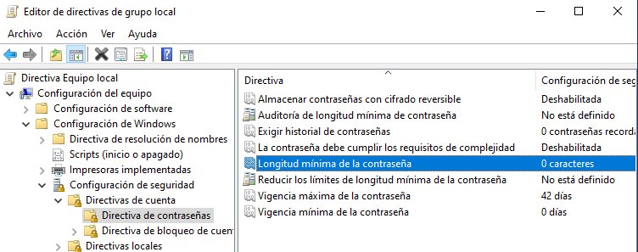

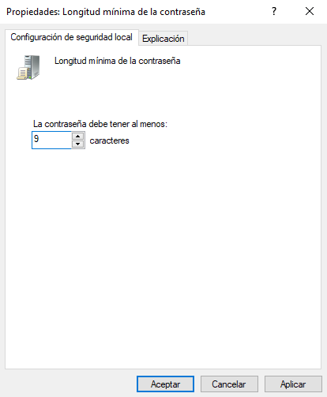

Para que el usuario tenga que cambiar la contraseña a los 30 días.

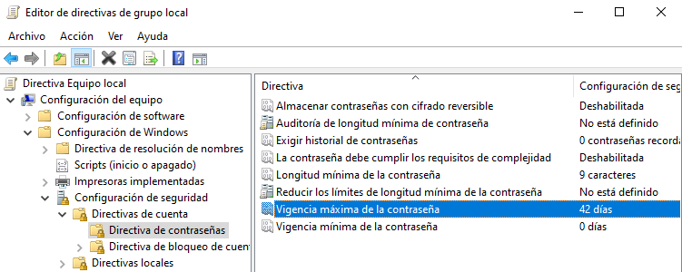

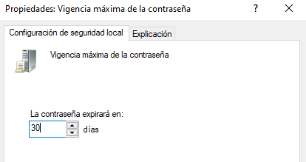

Muestro cuando expira la contraseña.

